ΕΙΣΗΓΗΤΙΚΗ ΕΚΘΕΣΗ

στο σχέδιο νόμου " Κύρωση του Πρωτοκόλλου στρατιωτικής συνεργασίας μεταξύ του Υπουργείου Εθνικής Άμυνας της Ελληνικής Δημοκρατίας και του Υπουργείου Άμυνας της Αραβικής Δημοκρατίας της Αιγύπτου"

Προς τη Βουλή των Ελλήνων

Α. ΕΙΣΑΓΩΓΗ

Οι σημαντικές εξελίξεις στο χώρο της Ανατολικής Μεσογείου σε συνδυασμό με τις επιδιώξεις της Χώρας μας, καθιστούν επιτακτική την ανάγκη ενίσχυσης σταθερότητας και ασφάλειας στη Μεσόγειο, καθώς και την ανάπτυξη διμερούς αμυντικής συνεργασίας μεταξύ των χωρών της περιοχής.

Β. ΣΚΟΠΟΙ ΤΟΥ ΝΟΜΟΥ

Η Ελλάδα και η Αίγυπτος επιθυμώντας να δημιουργήσουν ένα πλαίσιο υψηλού βαθμού διμερών σχέσεων, υπέγραψαν στην Αθήνα, στις 19 Ιουνίου 1997, δια των Υπουργών Εθνικής Άμυνας, "Πρωτόκολλο Στρατιωτικής Συνεργασίας".
Η τελική συμφωνία επί του κειμένου, η διαπραγμάτευση του οποίου είχε ξεκινήσει από το 1995, έγινε πλήρως αποδεκτή και από τις δύο χώρες.

Γ. ΑΡΧΕΣ ΠΟΥ ΔΙΕΠΟΥΝ ΤΙΣ ΔΙΑΤΑΞΕΙΣ ΤΟΥ ΝΟΜΟΥ

Στο Πρωτόκολλο εκφράζεται η επιθυμία και των δύο χωρών για ωφέλιμη και μακρόχρονη συνεργασία, βασιζόμενη στον αμοιβαίο σεβασμό, εμπιστοσύνη και αναγνώριση των συμφερόντων και των δύο πλευρών.

Δ. ΑΝΑΛΥΣΗ ΤΩΝ ΔΙΑΤΑΞΕΩΝ ΤΟΥ ΝΟΜΟΥ

Οι τομείς συνεργασίας καθορίστηκαν στα πλαίσια που ορίζονται από τους ελληνικούς και αιγυπτιακούς νόμους, παρατίθενται στο άρθρο 3, και είναι οι εξής:
α. Ανταλλαγή επισκέψεων Στελεχών και Αεροπορικών - Ναυτικών Μονάδων.
β. Ανταλλαγή παρατηρητών σε δραστηριότητες εκπαιδεύσεως - ασκήσεων.
γ. Ανταλλαγή προσωπικού για εκπαίδευση.
δ. Ανταλλαγή τεχνικών - τεχνολογικών πληροφοριών προς ανάπτυξη - παραγωγή αμυντικού εξοπλισμού.
ε. Ανταλλαγή εμπειριών τεχνικής υποστήριξης.
στ. Εκπόνηση διερευνητικών σχεδίων και παρακολούθηση συμποσίων και σεμιναρίων.
ζ. Ανταλλαγή πληροφοριών.
η. Συνεργασία στον τομέα των Ειρηνευτικών Δυνάμεων.

Στο Πρωτόκολλο γίνεται ρητή αναφορά (άρθρο 5) στην τήρηση των αναγκαίων μέτρων ασφαλείας για τη διακίνηση των πληροφοριών, στην προστασία του δικαιώματος ευρεσιτεχνίας, πνευματικής ιδιοκτησίας και εμπορικού απορρήτου.
Το Πρωτόκολλο είναι πενταετούς διάρκειας και μπορεί να ανανεώνεται με τη σύμφωνη γνώμη και των δύο Μερών.

Ε. ΕΠΙΛΟΓΟΣ
Με το Πρωτόκολλο αυτό η παραδοσιακή φιλία των δύο χωρών παίρνει και πρακτική μορφή στον τομέα της Άμυνας.
Υποβάλλουμε το παρόν σχέδιο νόμου και παρακαλούμε για την ψήφισή του.
Αθήνα, 8 Ιανουαρίου 1999
ΟΙ ΥΠΟΥΡΓΟΙ
ΕΞΩΤΕΡΙΚΩΝ ΕΘΝΙΚΗΣ ΑΜΥΝΑΣ
Θ. Πάγκαλος Απ. - Αθ. Τσοχατζόπουλος

ΣΧΕΔΙΟ ΝΟΜΟΥ

Κύρωση του Πρωτοκόλλου στρατιωτικής συνεργασίας μεταξύ του Υπουργείου Εθνικής Άμυνας της Ελληνικής Δημοκρατίας και του Υπουργείου Άμυνας της Αραβικής Δημοκρατίας της Αιγύπτου

Άρθρο πρώτο

Κυρώνεται και έχει την ισχύ, που ορίζει το άρθρο 28 παρ. 1 του Συντάγματος, το Πρωτόκολλο στρατιωτικής συνεργασίας μεταξύ του Υπουργείου Εθνικής Άμυνας της Ελληνικής Δημοκρατίας και του Υπουργείου Άμυνας της Αραβικής Δημοκρατίας της Αιγύπτου, που υπογράφηκε στην Αθήνα στις 19 Ιουνίου 1997, του οποίου το κείμενο σε πρωτότυπο στην αγγλική γλώσσα και σε μετάφραση στην ελληνική έχει ως εξής:

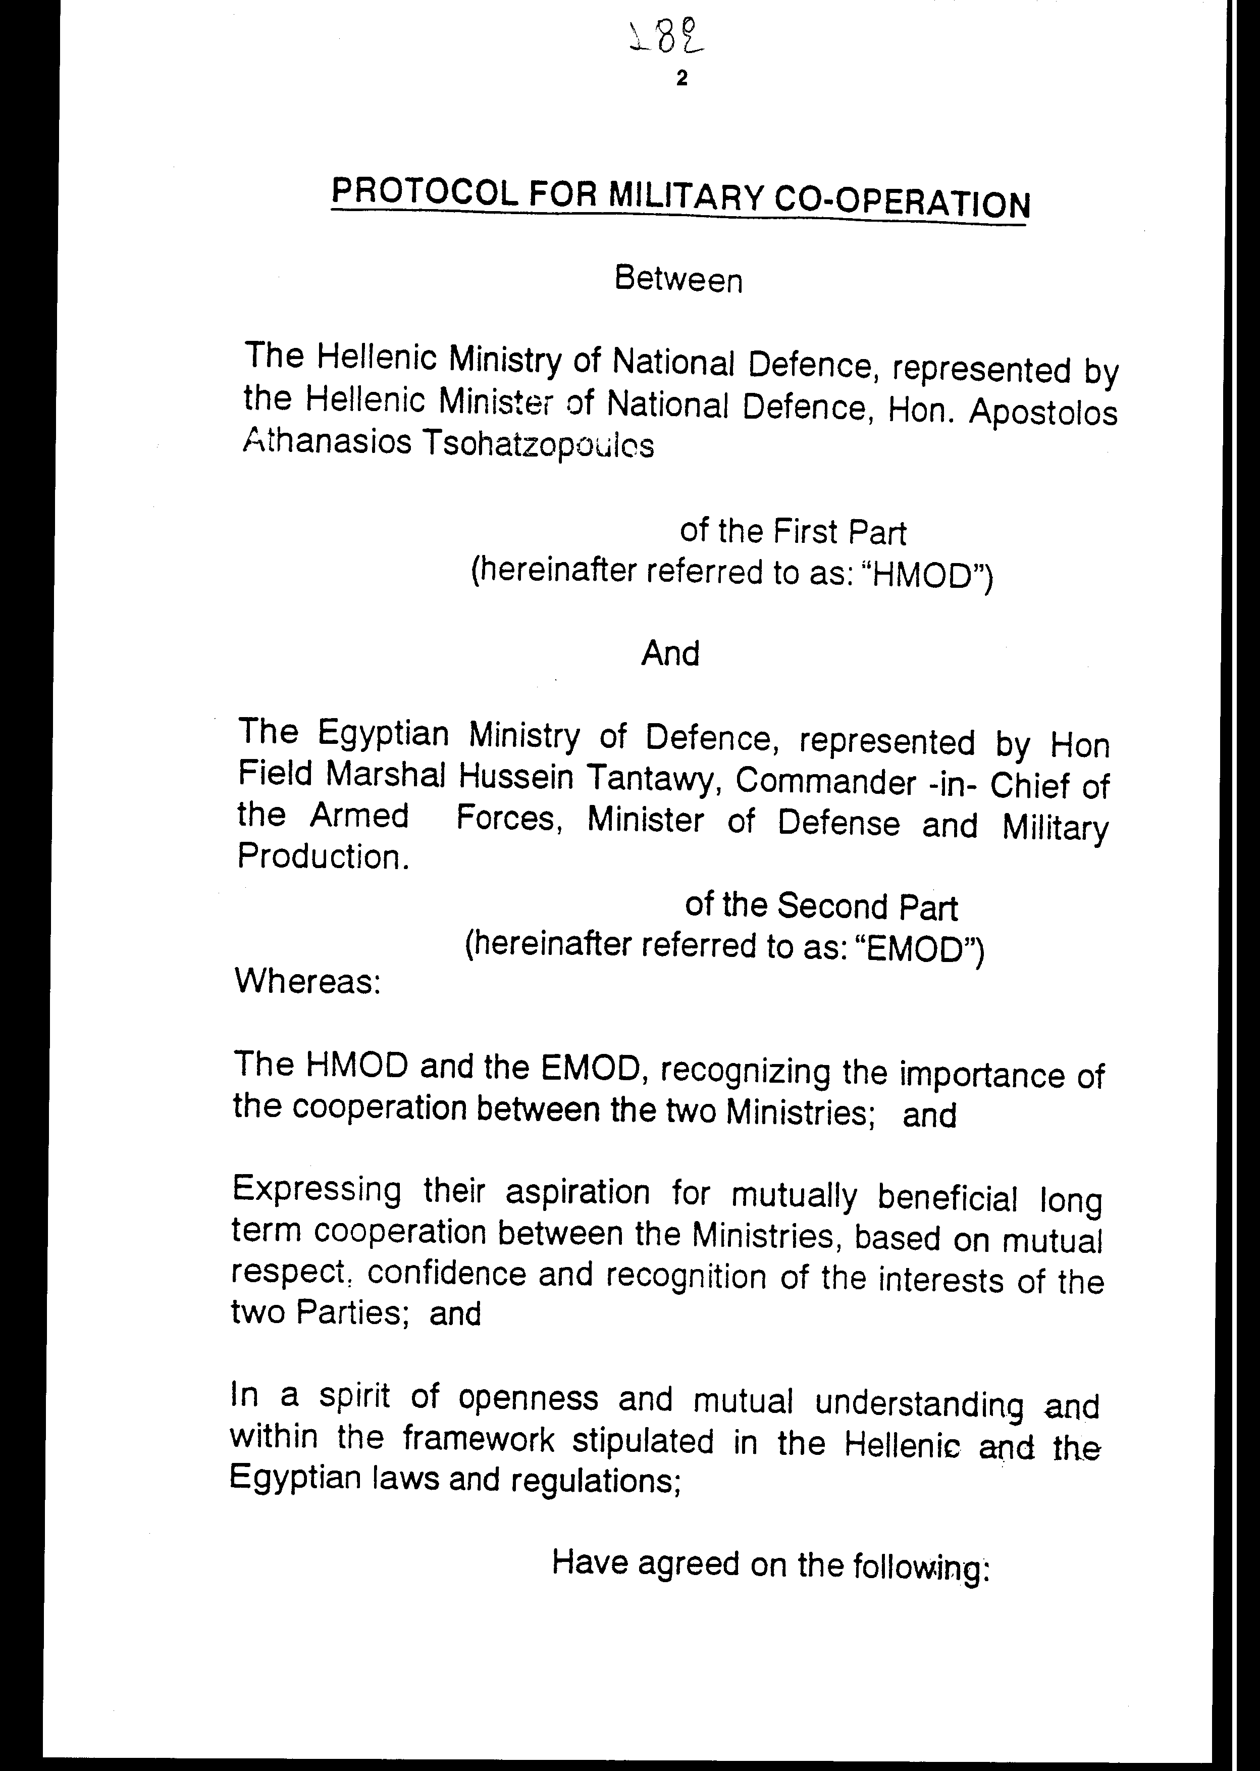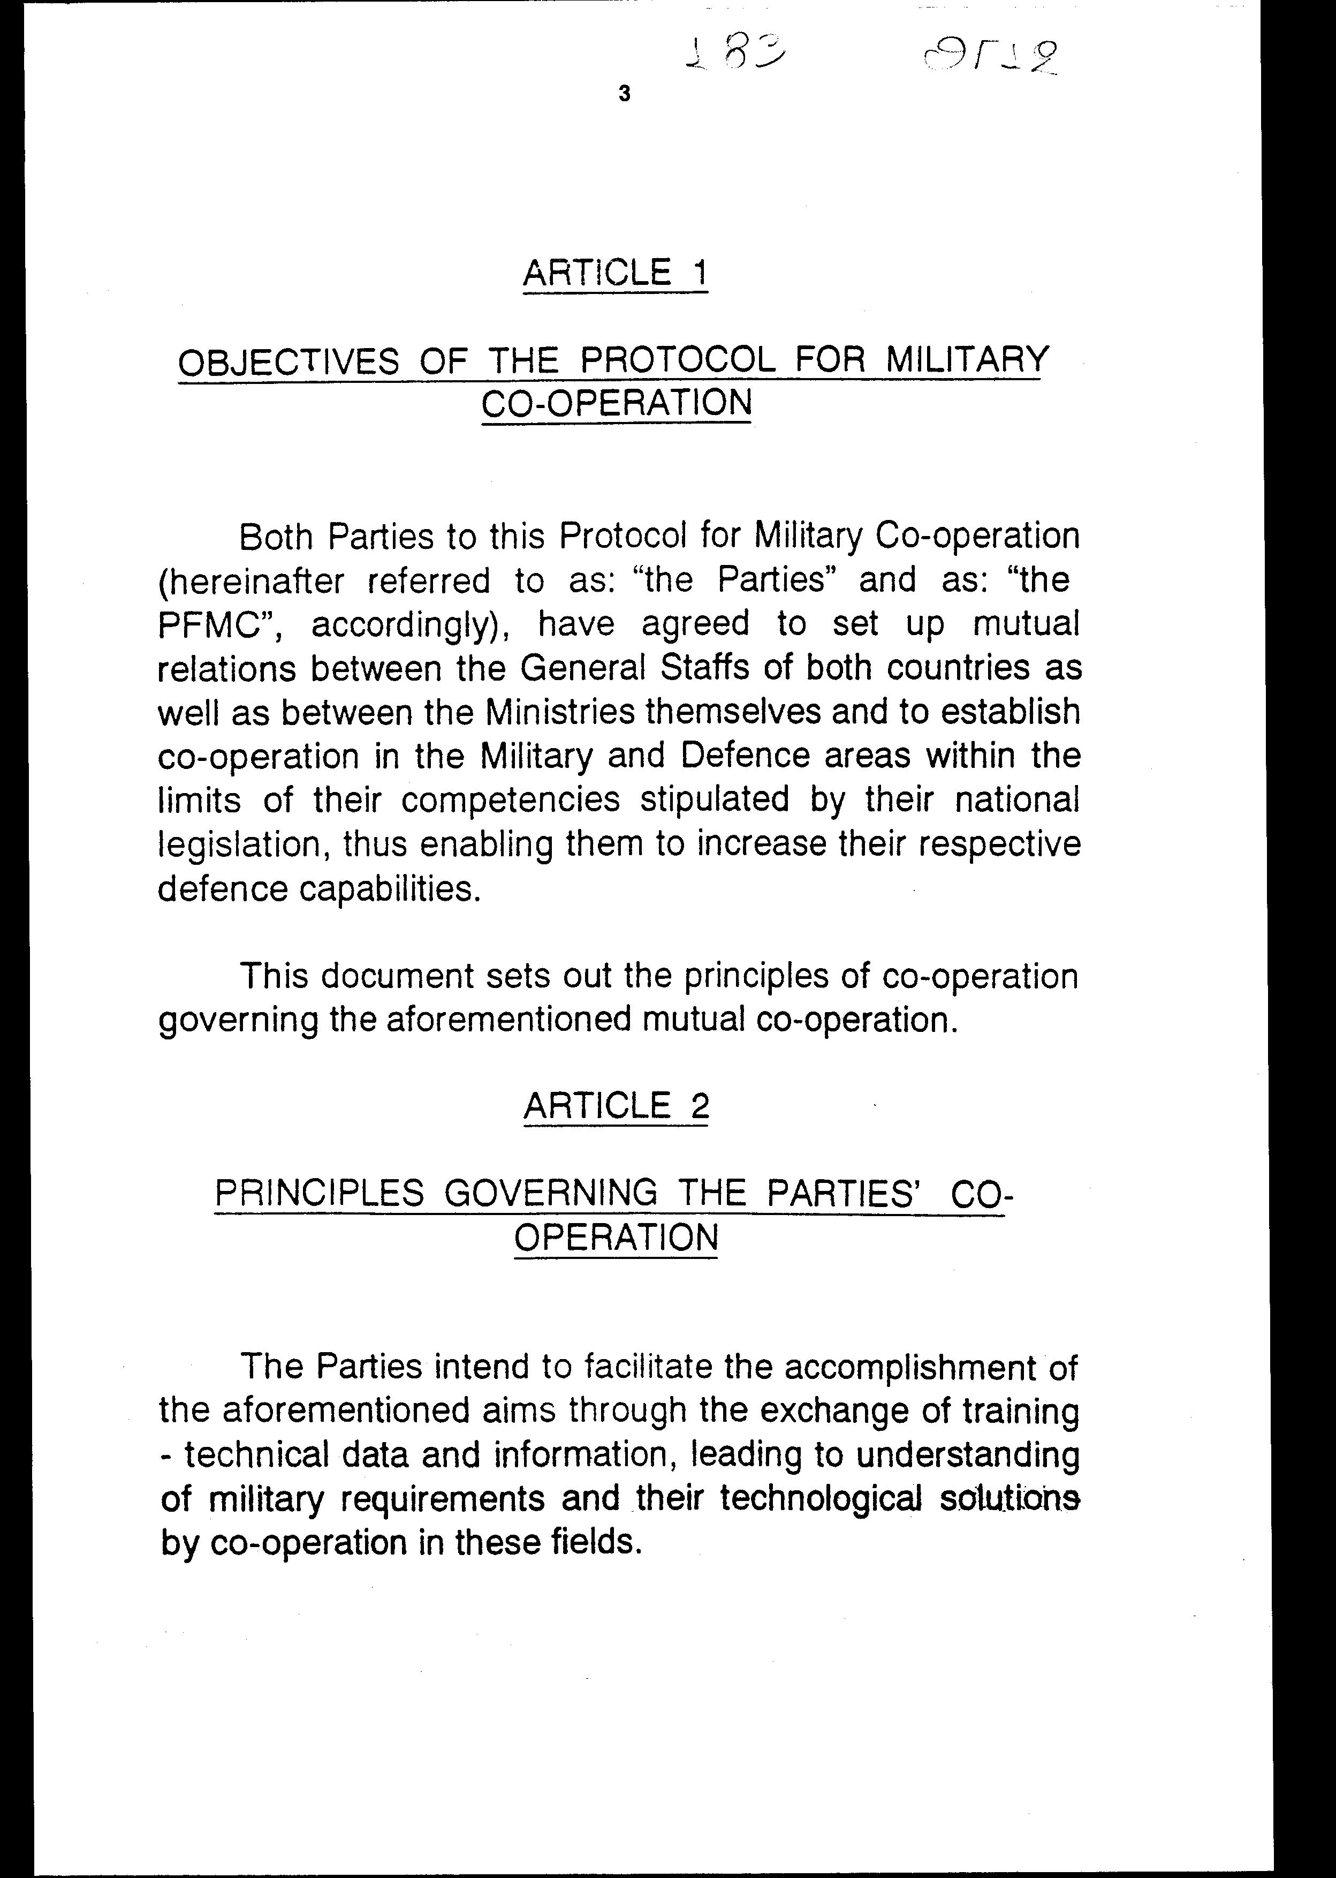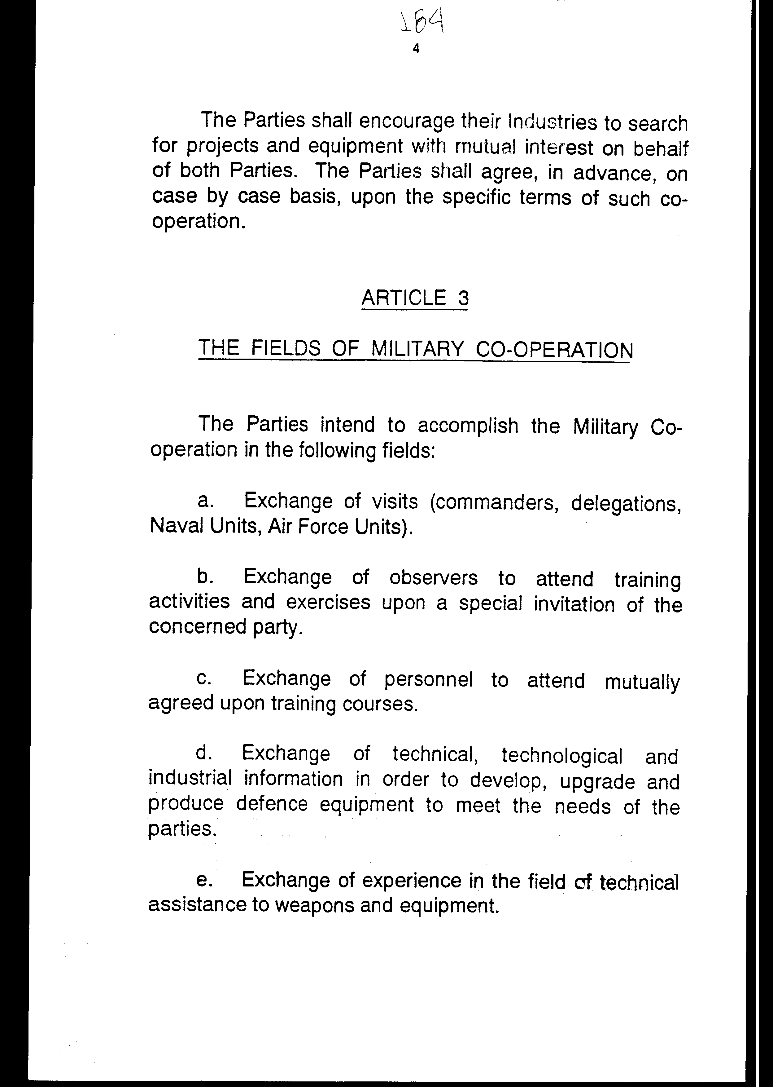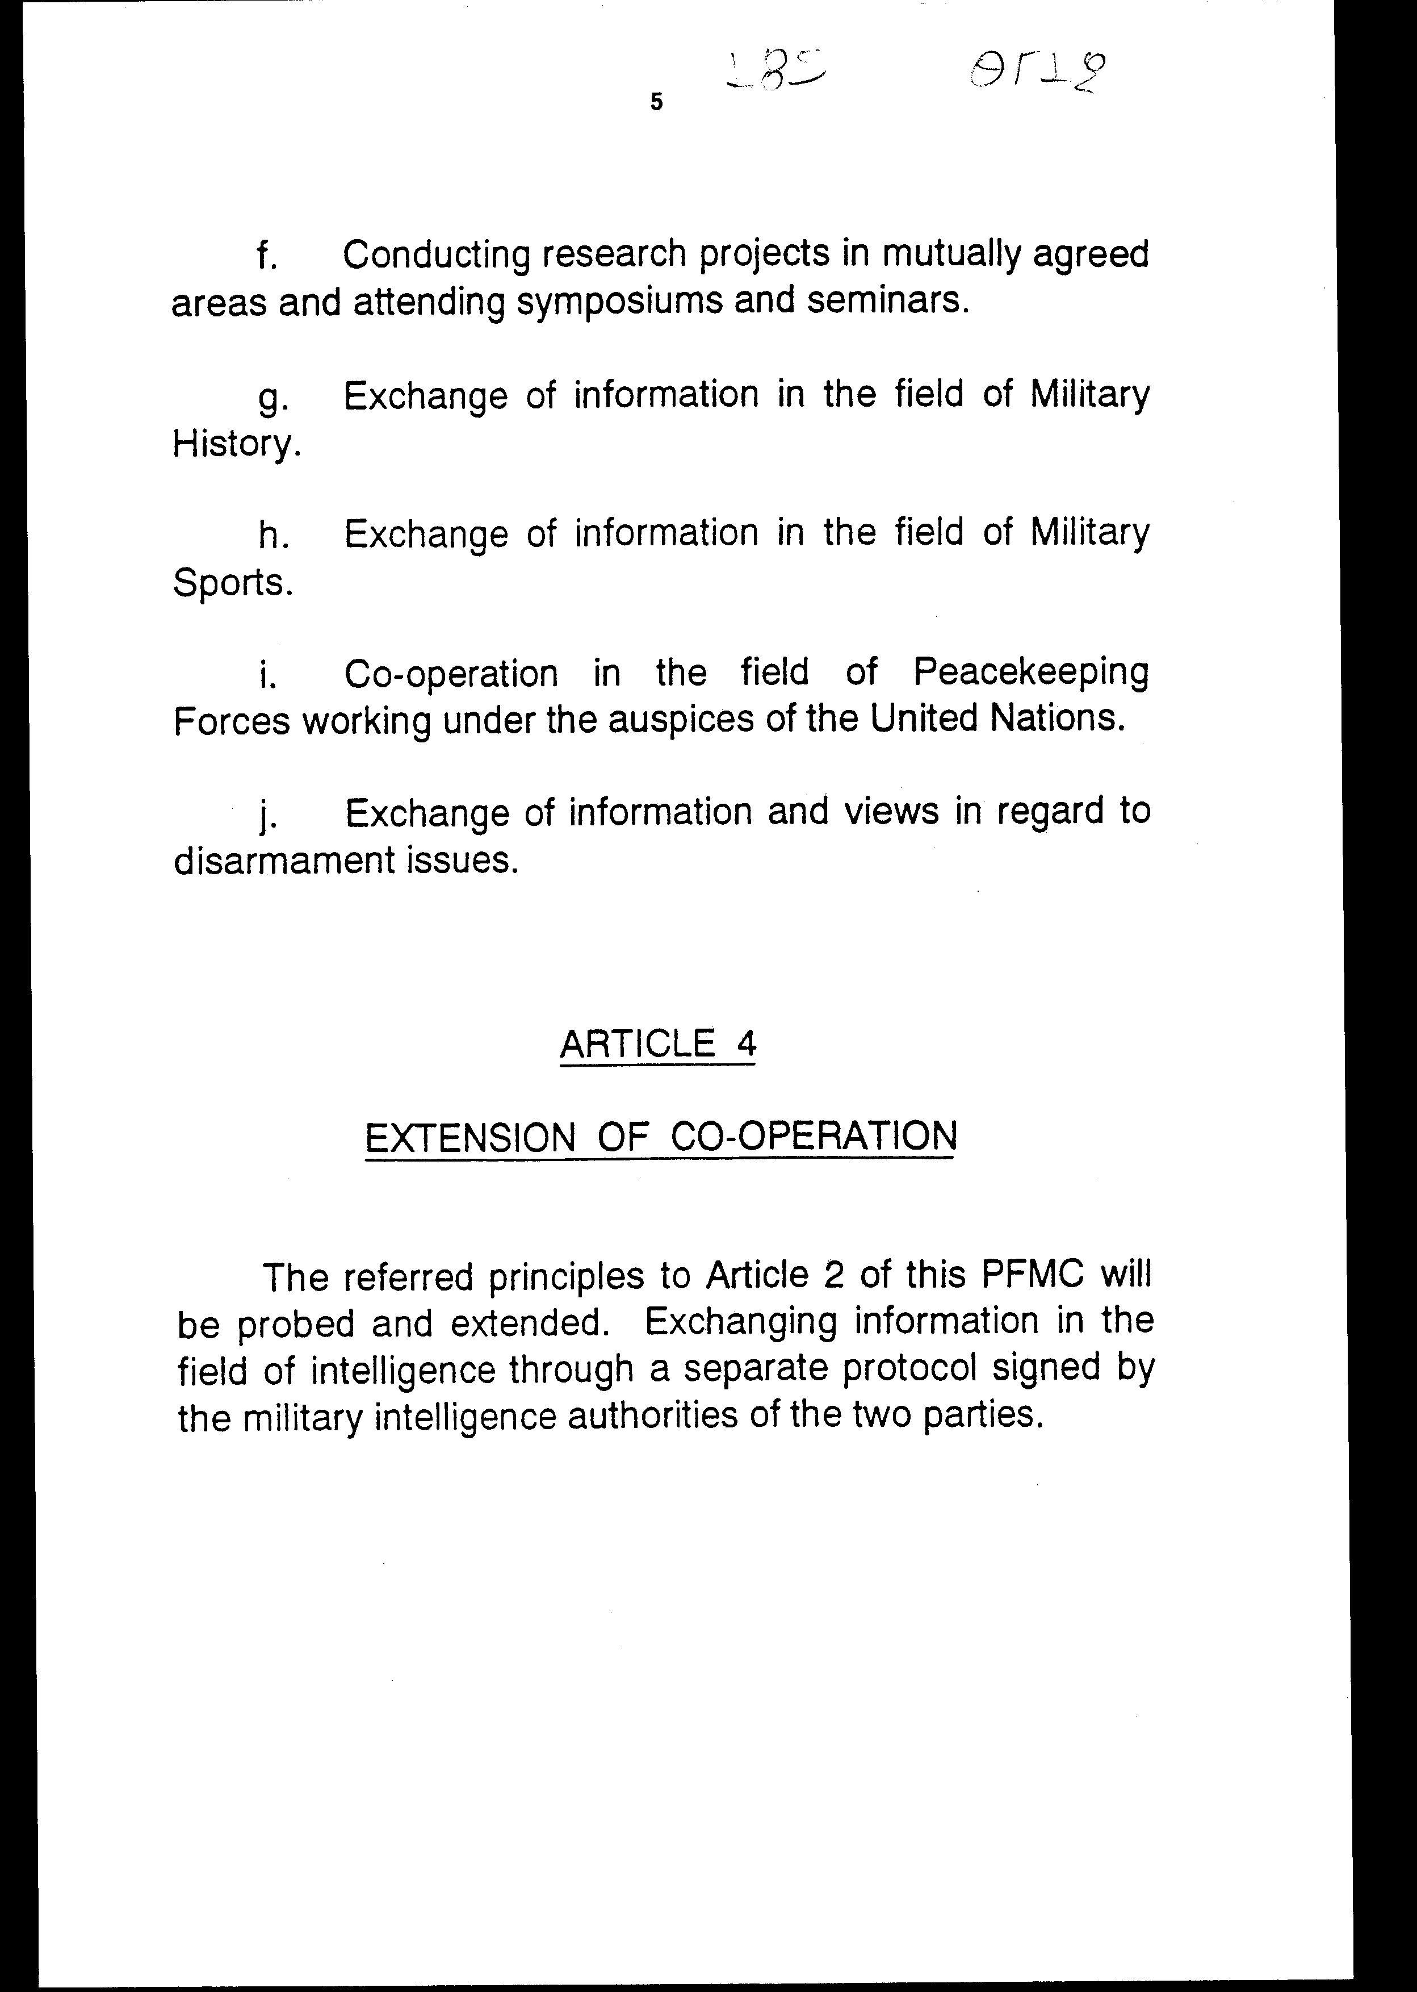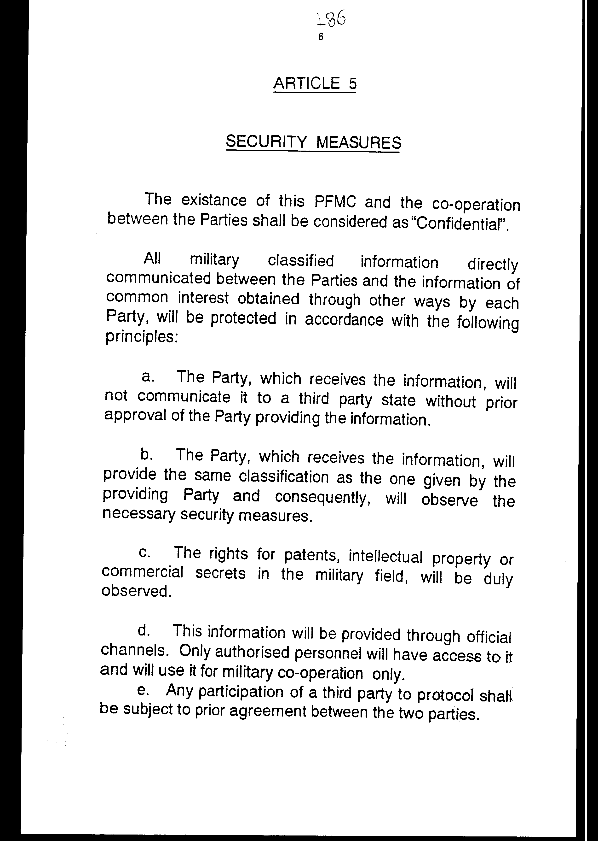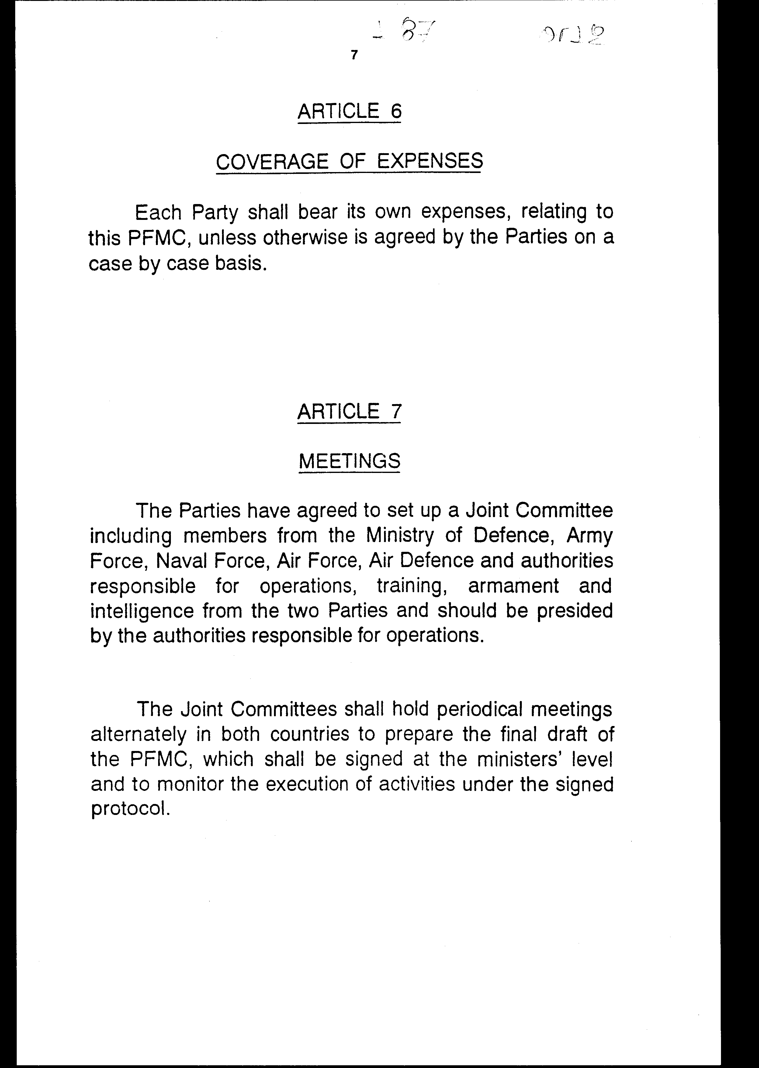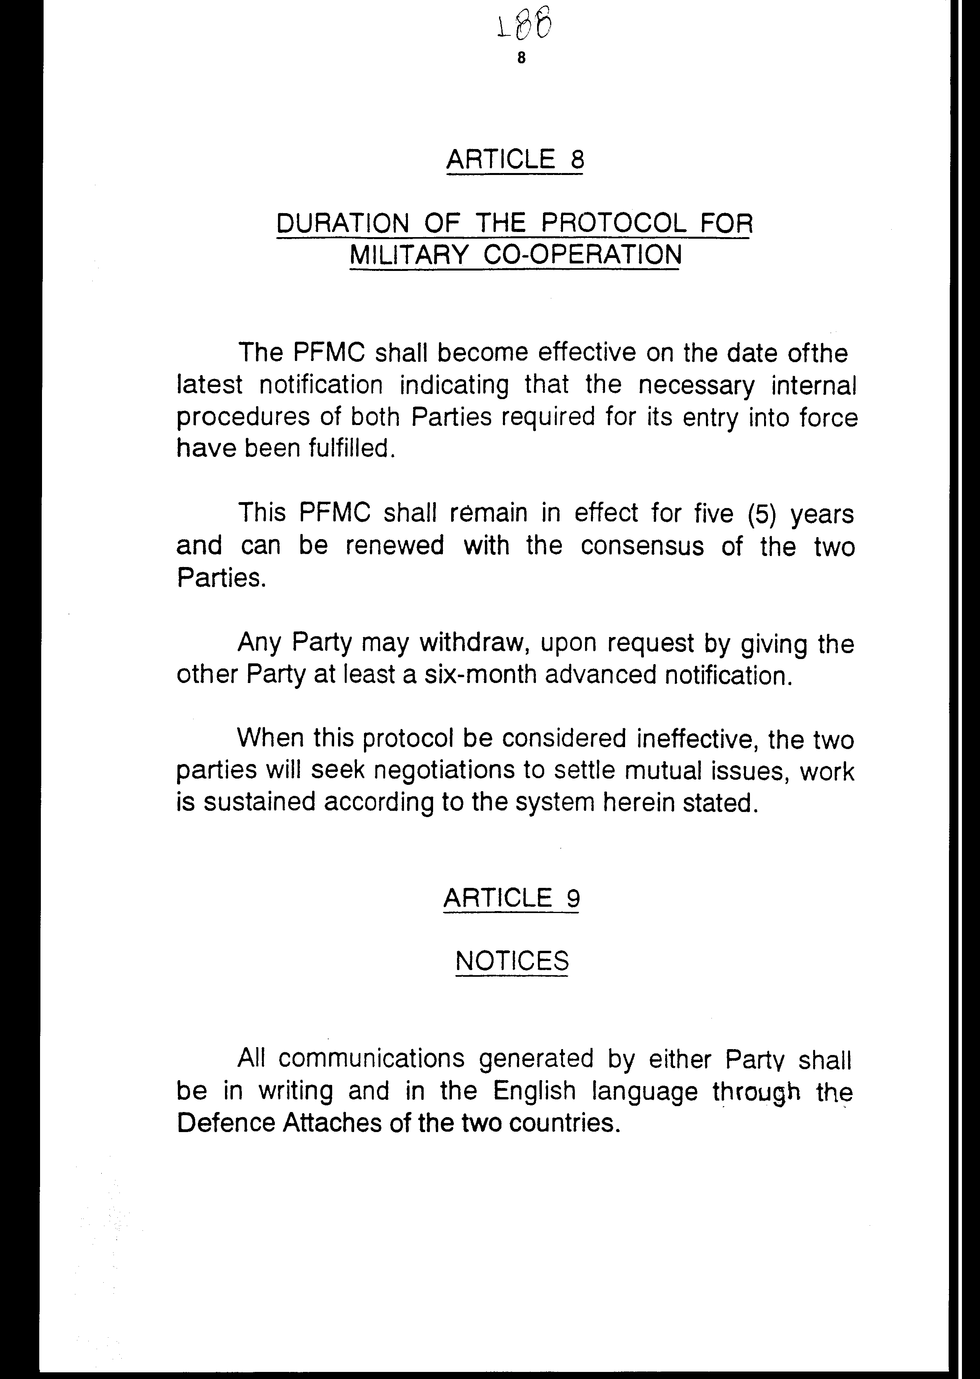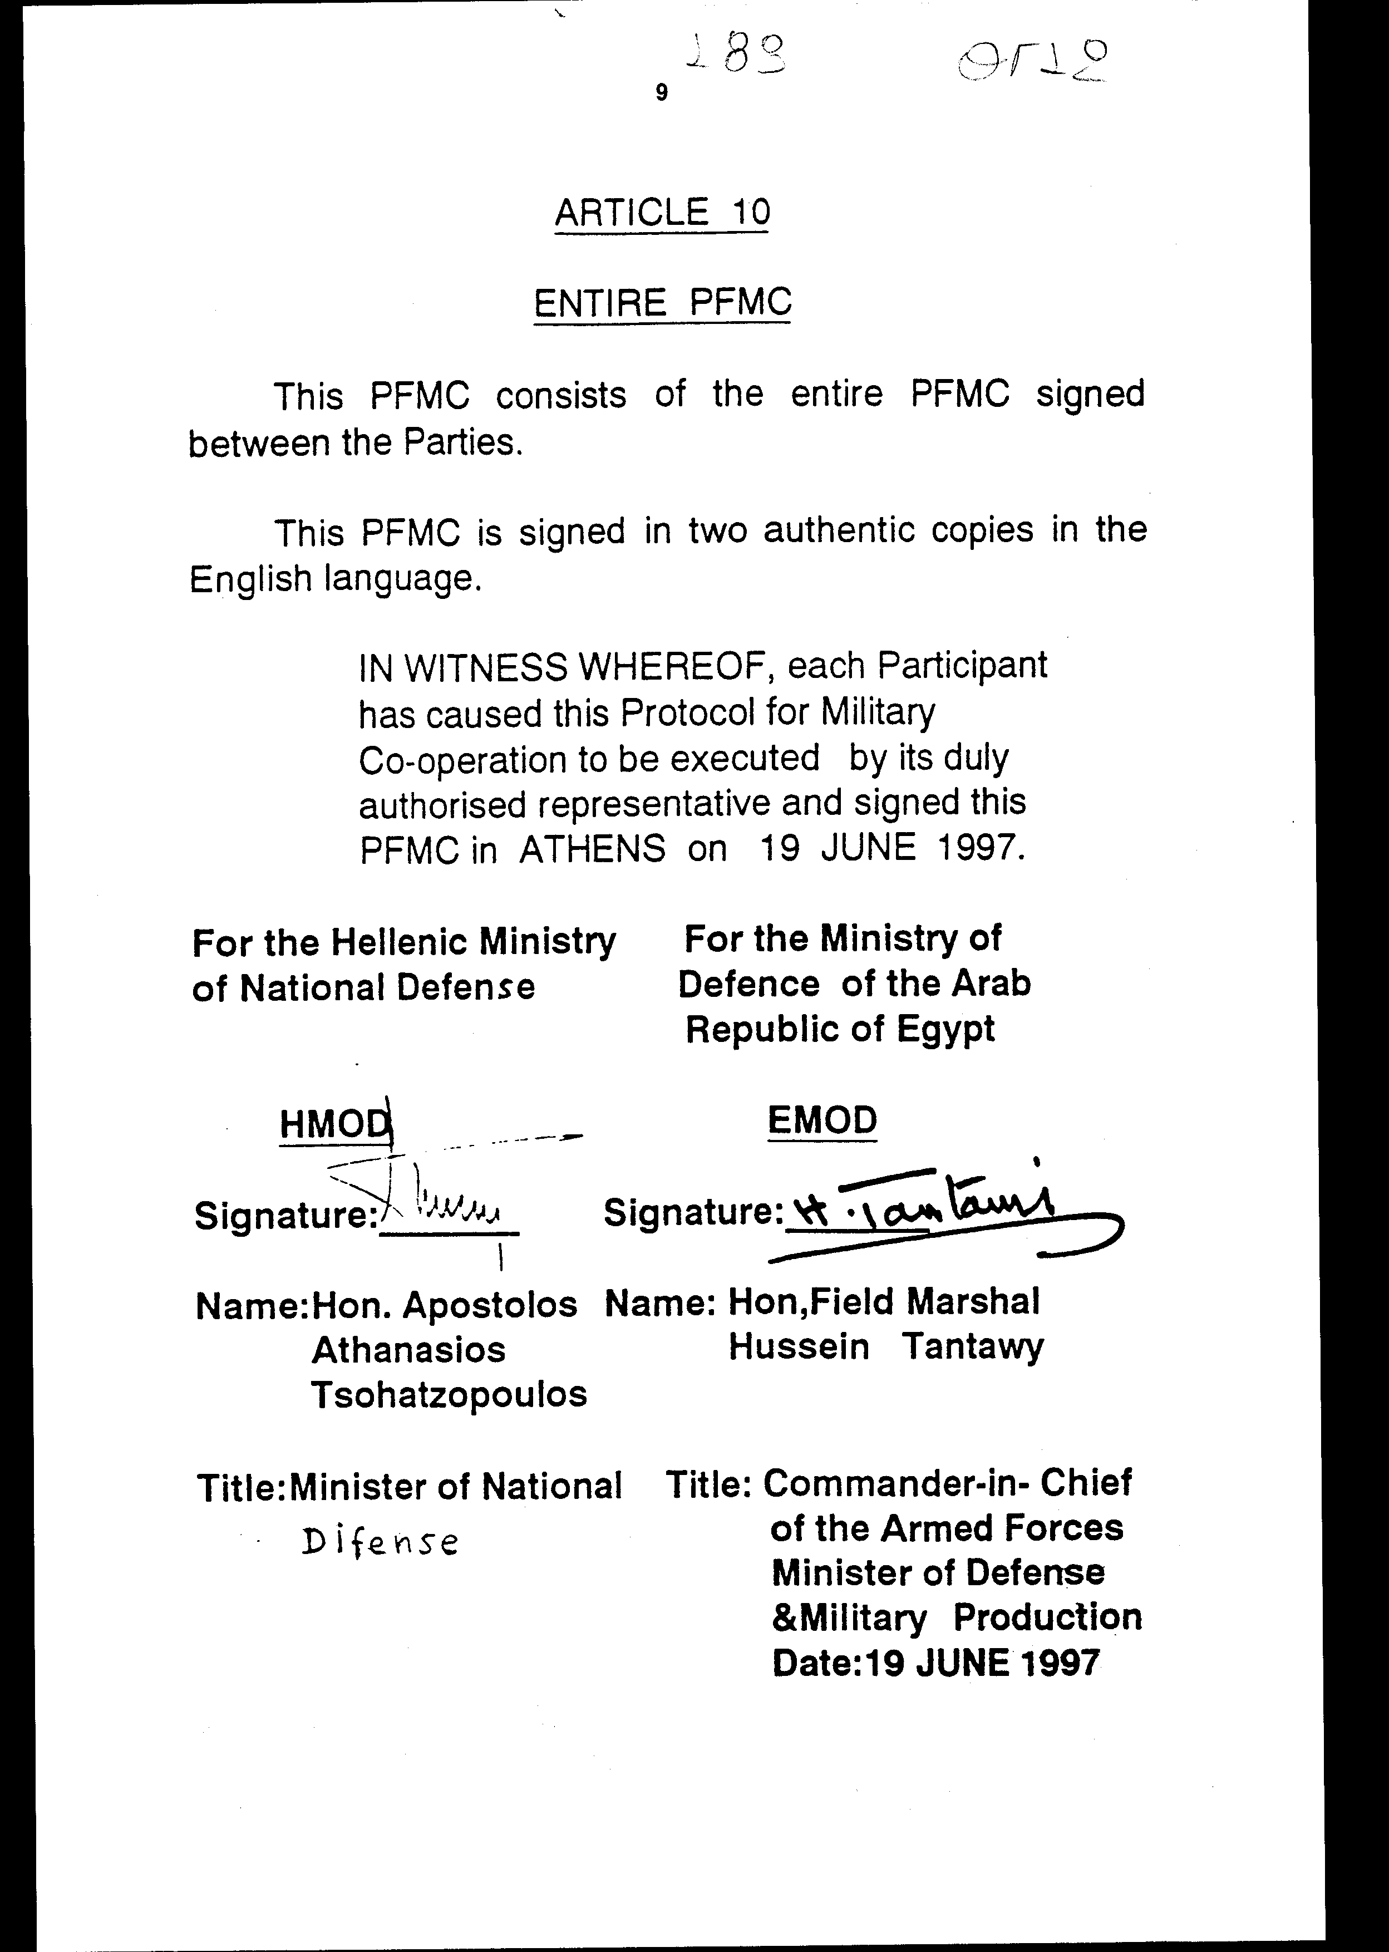

ΠΡΩΤΟΚΟΛΛΟ ΣΤΡΑΤΙΩΤΙΚΗΣ ΣΥΝΕΡΓΑΣΙΑΣ
μεταξύ
του Ελληνικού Υπουργείου Εθνικής Άμυνας, που εκπροσωπείται από τον Έλληνα Υπουργό Εθνικής Άμυνας, Εντιμότατο Απόστολο - Αθανάσιο Τσοχατζόπουλο

του Πρώτου Μέρους,
(εφεξής αποκαλούμενου ως: "Ελληνικό Υπουργείο Άμυνας")
και

του Αιγυπτιακού Υπουργείου Άμυνας, που εκπροσωπείται από τον Εντιμότατο Στρατάρχη Hussein Tantawy, Αρχηγό των Ενόπλων Δυνάμεων, Υπουργό Άμυνας και Στρατιωτικής Παραγωγής,

του Δεύτερου Μέρους,
(εφεξής αποκαλούμενου ως: "Αιγυπτιακό Υπουργείο Άμυνας")
όπου
Το Ελληνικό Υπουργείο Άμυνας και το Αιγυπτιακό Υπουργείο Άμυνας

ΑΝΑΓΝΩΡΙΖΟΝΤΑΣ τη σημαντικότητα της συνεργασίας μεταξύ των δύο Υπουργείων και

ΕΚΦΡΑΖΟΝΤΑΣ την επιθυμία τους για αμοιβαία ωφέλιμη μακρόχρονη συνεργασία μεταξύ των Υπουργείων, βασιζόμενη στον αμοιβαίο σεβασμό, εμπιστοσύνη και αναγνώριση των συμφερόντων των δύο Μερών και

ΜΕ ΠΝΕΥΜΑ ΕΥΡΥΤΗΤΑΣ ΚΑΙ ΑΜΟΙΒΑΙΑΣ ΚΑΤΑΝΟΗΣΕΩΣ και εντός του πλαισίου
που ορίζεται από τους ελληνικούς και αιγυπτιακούς νόμους και κανονισμούς,

ΣΥΜΦΩΝΗΣΑΝ ΤΑ ΠΑΡΑΚΑΤΩ:

Άρθρο 1
Αντικειμενικοί σκοποί του Πρωτοκόλλου για στρατιωτική συνεργασία
Και τα δύο Μέρη του παρόντος Πρωτοκόλλου Στρατιωτικής Συνεργασίας (εφεξής αποκαλούμενα: "Μέρη" και "Π.Σ.Σ." (PFMC) αντιστοίχως) συμφώνησαν να συνάψουν αμοιβαίες σχέσεις μεταξύ των Γενικών Επιτελείων των δύο χωρών, καθώς και των ιδίων Υπουργείων και να συνάψουν συνεργασία σε στρατιωτικούς και αμυντικούς τομείς εντός των ορίων των αρμοδιοτήτων τους, που καθορίζονται από την εθνική τους νομοθεσία, καθιστώντας αυτά ικανά να αυξήσουν τις αντίστοιχες αμυντικές τους δυνατότητες.
Το παρόν κείμενο καθορίζει τις αρχές συνεργασίας που διέπουν την προαναφερθείσα αμοιβαία συνεργασία.

Άρθρο 2
Αρχές που διέπουν τη συνεργασία των Μερών

Τα Μέρη προτίθενται να διευκολύνουν την εκπλήρωση των προαναφερόμενων στόχων, μέσω ανταλλαγής εκπαίδευσης - τεχνικών δεδομένων και πληροφοριών, που οδηγούν στην κατανόηση των στρατιωτικών αναγκών και των τεχνολογικών τους επιλύσεων με τη συνεργασία σε αυτούς τους τομείς.
Τα Μέρη θα ενθαρρύνουν τις βιομηχανίες τους στη διερεύνηση σχεδίων και εξοπλισμού, με αμοιβαίο ενδιαφέρον και για τα δύο Μέρη. Τα Μέρη θα συμφωνούν, εκ των προτέρων, κατά περίπτωση, επί των συγκεκριμένων όρων τέτοιας συνεργασίας.

Άρθρο 3
Τομείς στρατιωτικής συνεργασίας

Τα Μέρη προτίθενται να πραγματοποιήσουν τη στρατιωτική συνεργασία στους παρακάτω τομείς:
α. Ανταλλαγή επισκέψεων (διοικητών, αντιπροσωπειών, Ναυτικών Μονάδων, Αεροπορικών Μονάδων).
β. Ανταλλαγή παρατηρητών για παρακολούθηση εκπαιδευτικών δραστηριοτήτων και ασκήσεων με ειδική πρόσκληση του ενδιαφερόμενου Μέρους.
γ. Ανταλλαγή προσωπικού για συμμετοχή σε αμοιβαία συμφωνηθείσες εκπαιδευτικές σειρές.
δ. Ανταλλαγή τεχνικών, τεχνολογικών και βιομηχανικών πληροφοριών προς ανάπτυξη, βελτίωση και παραγωγή αμυντικού εξοπλισμού για να πληρούν τις ανάγκες των Μερών.
ε. Ανταλλαγή εμπειριών στον τομέα τεχνικής υποστήριξης σε οπλικά συστήματα και εξοπλισμό.
στ. Εκπόνηση διερευνητικών σχεδίων σε αμοιβαίως συμφωνηθέντες τομείς και παρακολούθηση συμποσίων και σεμιναρίων.
ζ. Ανταλλαγή πληροφοριών στον τομέα της στρατιωτικής ιστορίας.
η. Ανταλλαγή πληροφοριών στον τομέα του στρατιωτικού αθλητισμού.
θ. Συνεργασία στον τομέα των Ειρηνευτικών Δυνάμεων που εργάζονται υπό την αιγίδα των Ηνωμένων Εθνών.
ι. Ανταλλαγή πληροφοριών και απόψεων όσον αφορά τα θέματα αφοπλισμού.

Άρθρο 4
Επέκταση της συνεργασίας

Οι αναφερθείσες αρχές του Άρθρου 2 του παρόντος Π.Σ.Σ. θα εξετάζονται και επεκτείνονται. Ανταλλαγή πληροφοριών στον τομέα των στρατιωτικών πληροφοριών μέσω ξεχωριστού πρωτοκόλλου υπογεγραμμένου από τις Στρατιωτικές Αρχές Πληροφοριών των δύο Μερών.

Άρθρο 5
Μέτρα ασφαλείας

Το παρόν Π.Σ.Σ. και η συνεργασία μεταξύ των Μερών θα πρέπει να θεωρούνται "Εμπιστευτικά".
Όλες οι στρατιωτικές διαβαθμισμένες πληροφορίες που απευθείας "ανταλλάσσονται" μεταξύ των Μερών και οι πληροφορίες κοινού ενδιαφέροντος που αποκτώνται με άλλους τρόπους από κάθε Μέρος, θα προστατεύονται σύμφωνα με τις παρακάτω αρχές:
α. Το Μέρος το οποίο λαμβάνει πληροφορίες, δεν θα τις ανακοινώνει σε τρίτο κράτος - μέρος πριν την εκ των προτέρων έγκριση του Μέρους που παρέχει τις πληροφορίες.
β. Το Μέρος το οποίο λαμβάνει πληροφορίες, θα παρέχει την ίδια διαβάθμιση όπως αυτή που εδόθη από το παρέχον Μέρος και ως συνέπεια θα τηρεί τα αναγκαία μέτρα ασφαλείας.
γ. Τα δικαιώματα ευρεσιτεχνίας της πνευματικής ιδιοκτησίας ή του εμπορικού απορρήτου στο στρατιωτικό τομέα θα προστατεύονται δεόντως.
δ. Οι πληροφορίες αυτές θα παρέχονται μέσω επίσημων διόδων. Μόνο το εξουσιοδοτημένο προσωπικό θα έχει πρόσβαση σε αυτές και θα τις χρησιμοποιεί μόνο για στρατιωτική συνεργασία.
ε. Οποιαδήποτε συμμετοχή τρίτου μέρους στο Πρωτόκολλο θα απόκειται σε εκ των προτέρων συμφωνία μεταξύ των δύο Μερών.

Άρθρο 6
Κάλυψη δαπανών

Κάθε Μέρος θα καλύπτει τις δικές του δαπάνες, που σχετίζονται με το παρόν Π.Σ.Σ., εκτός εάν άλλως έχει συμφωνηθεί από τα Μέρη κατά περίπτωση.

Άρθρο 7
Συσκέψεις

Τα Μέρη έχουν συμφωνήσει να συγκροτήσουν μία Μικτή Επιτροπή περιλαμβάνοντας μέλη από το Υπουργείο Άμυνας, το Στρατό Ξηράς, το Ναυτικό, την Αεροπορία, την Αεράμυνα και τις Αρχές, που είναι αρμόδιες για επιχειρήσεις, εκπαίδευση, εξοπλισμό και πληροφορίες, από τα δύο Μέρη και θα πρέπει να προεδρεύονται από τις Αρχές που είναι αρμόδιες για επιχειρήσεις.
Οι Μικτές Επιτροπές θα συσκέπτονται περιοδικά εναλλάξ και στις δύο χώρες προς σύνταξη του τελικού σχεδίου του Π.Σ.Σ., το οποίο θα υπογράφεται σε επίπεδο Υπουργών για την επίβλεψη της εκτέλεσης των ενεργειών του υπογεγραμμένου Πρωτοκόλλου.

Άρθρο 8
Διάρκεια του Πρωτοκόλλου για στρατιωτική συνεργασία

Το Πρωτόκολλο Στρατιωτικής Συνεργασίας θα ισχύσει με την ημερομηνία της τελευταίας αναγγελίας που θα υποδηλώνει ότι οι απαραίτητες εσωτερικές διαδικασίες, που απαιτούνται από τα δύο Μέρη για να τεθεί σε ισχύ, έχουν ολοκληρωθεί.
Το παρόν Π.Σ.Σ. θα παραμείνει σε ισχύ για πέντε (5) χρόνια και μπορεί να ανανεώνεται με τη σύμφωνη γνώμη και των δύο Μερών.
Οποιοδήποτε Μέρος δύναται να αποσύρεται, κατόπιν αιτήσεως, παρέχοντας στο άλλο Μέρος γνωστοποίηση τουλάχιστον έξι (6) μήνες νωρίτερα.
Όταν το παρόν Πρωτόκολλο θεωρείται ότι δεν ισχύει, τα δύο Μέρη θα επιδιώξουν διαπραγματεύσεις για να ρυθμίσουν αμοιβαία θέματα, η διαδικασία υφίσταται σύμφωνα με το σύστημα που εφεξής αναφέρεται.

Άρθρο 9
Ανακοινώσεις

Η όλη επικοινωνία που διεξάγεται από κάθε Μέρος θα πρέπει να είναι έγγραφη και στην αγγλική γλώσσα, μέσω των ΑΚΑΜ των δύο χωρών.

Άρθρο 10
Το αδιάσπαστο του Π.Σ.Σ.

Το παρόν Π.Σ.Σ. συνίσταται από ολόκληρο το Π.Σ.Σ. που υπογράφεται μεταξύ των Μερών.
Το παρόν Π.Σ.Σ. υπογράφεται σε δύο πρωτότυπα αντίγραφα στην αγγλική γλώσσα.

Βεβαιώνεται ότι από κάθε Συμμετέχον Μέρος προέκυψε το παρόν Πρωτόκολλο για Στρατιωτική Συνεργασία, το οποίο πρέπει να επικυρωθεί από τον εξουσιοδοτημένο δεόντως Εκπρόσωπο, και υπογράφεται το παρόν Π.Σ.Σ. στην Αθήνα την 19η Ιουνίου 1997.

Για το Ελληνικό Για το Υπουργείο
Υπουργείο Άμυνας της Αραβικής
Εθνικής Άμυνας Δημοκρατίας της Αιγύπτου
Υ.ΕΘ.Α. ΕΛΛΑΔΟΣ ΥΠΟΥΡΓΕΙΟ ΑΜΥΝΑΣ
ΑΙΓΥΠΤΟΥ
(υπογραφή) (υπογραφή)

Όνομα: Εντιμότατος Όνομα: Εντιμότατος
Απόστολος - Αθανάσιος Στρατάρχης
Τσοχατζόπουλος Hussein Tantawy
Τίτλος: Υπουργός Τίτλος: Αρχηγός Ενόπλων
Εθνικής Άμυνας Δυνάμεων- Υπουργός
Άμυνας και Στρατιωτικής
Παραγωγής
Ημερομηνία: 19 ΙΟΥΝΙΟΥ 1997

Άρθρο δεύτερο
Η ισχύς του παρόντος νόμου αρχίζει από τη δημοσίευσή του στην Εφημερίδα της Κυβερνήσεως και του Πρωτοκόλλου που κυρώνεται από την πλήρωση των προϋποθέσεων του άρθρου 8 αυτού.

Αθήνα, 8 Ιανουαρίου 1999
ΟΙ ΥΠΟΥΡΓΟΙ
ΕΞΩΤΕΡΙΚΩΝ ΕΘΝΙΚΗΣ ΑΜΥΝΑΣ
Θ. Πάγκαλος Απ. - Αθ. Τσαχατζόπουλος

ΕΙΔΙΚΗ ΕΚΘΕΣΗ
(άρθρο 75 παρ. 3 του Συντάγματος)

στο σχέδιο νόμου "Κύρωση Πρωτοκόλλου στρατιωτικής συνεργασίας μεταξύ του Υπουργείου Εθνικής Άμυνας της Ελλάδας και του Υπουργείου Εθνικής Άμυνας της Αραβικής Δημοκρατίας της Αιγύπτου"
1. Στο άρθρο 3 του Πρωτοκόλλου περιγράφονται ορισμένες δραστηριότητες απαραίτητες για την ανάπτυξη της στρατιωτικής και αμυντικής συνεργασίας, όπως ανταλλαγή επισκέψεων (Ναυτικών - Αεροπορικών Μονάδων), παρατηρητών, εκπαιδευομένων, παρακολούθηση συμποσίων - σεμιναρίων, οι οποίες εφόσον πραγματοποιηθούν θα προκαλέσουν δαπάνη σε βάρος του Κρατικού Προϋπολογισμού ύψους 73.000.000 δρχ. περίπου το χρόνο, η οποία θα αντιμετωπισθεί από τις πιστώσεις που θα εγγράφονται κατ' έτος στον Προϋπολογισμό του Υπουργείου Εθνικής Άμυνας (Ειδ. Φορείς 11 -200, 11-300, 11-400, και ΚΑΕ 0723, 0845 και 1511). Η ανωτέρω δαπάνη αναλύεται ως ακολούθως:
α. Το κόστος ανταλλαγής επισκέψεων υπολογίζεται στο ποσό των 23.185.000 δραχμών. Ήτοι:
1) Ημερήσια αποζημίωση: 7.728.000 δρχ.
2) Έξοδα διανυκτέρευσης: 3.069.000 δρχ.
3) Αεροπορικά Εισιτήρια: 1.660.000 δρχ.
4) Παράθεση Γευμάτων - Φιλοφρονήσεις: 728.000 δρχ.
5) Καύσιμα: 10.000.000 δρχ.
ΣΥΝΟΛΟ 23.185.000 δρχ.

β. Το κόστος ανταλλαγής παρατηρητών εκτιμάται στο ποσό των 2.261.800 δραχμών. Ήτοι:
1) Ημερήσια αποζημίωση: 613.800 δρχ.
2) Έξοδα διανυκτέρευσης: 558.000 δρχ.
3) Αεροπορικά Εισιτήρια: 690.000 δρχ.
4) Παράθεση Γευμάτων - Φιλοφρονήσεις: 400.000 δρχ.
ΣΥΝΟΛΟ 2.261.800 δρχ.

γ. Το κόστος ανταλλαγής εκπαιδευμένων εκτιμάται στο ποσό των 43.990.000 δραχμών. Ήτοι:
1) Ημερήσια αποζημίωση
και διανυκτέρευση: 43.245.000 δρχ.
2) Αεροπορικά Εισιτήρια: 345.000 δρχ.
3) Παράθεση Γευμάτων - Φιλοφρονήσεις: 400.000 δρχ.
ΣΥΝΟΛΟ 43.990.000 δρχ.

δ. Το κόστος παρακολούθησης σεμιναρίων - συμποσίων εκτιμάται στο ποσό των 3.563.200 δραχμών. Ήτοι:
1) Ημερήσια αποζημίωση: 1.193.200 δρχ.
2) Έξοδα διανυκτέρευσης: 1.395.000 δρχ.
3) Αεροπορικά Εισιτήρια: 575.000 δρχ.
4) Παράθεση Γευμάτων - Φιλοφρονήσεις: 400.000 δρχ.
ΣΥΝΟΛΟ 3.563.200 δρχ.
2. Στο άρθρο 7 του Πρωτοκόλλου προβλέπεται η σύσταση Μικτής Επιτροπής από τη λειτουργία της οποίας προκαλείται ετήσια δαπάνη σε βάρος του Κρατικού Προϋπολογισμού ύψους 2.000.000 δρχ. περίπου, η οποία θα αντιμετωπισθεί από τις πιστώσεις που θα εγγράφονται κατ' έτος στον Π/Υ του Υ.ΕΘ.Α. (Ειδ.Φ.11-200, 11-300, 11-400 και ΚΑΕ 0728 και 0845).
Η εν λόγω δαπάνη αναλύεται ως ακολούθως:
1) Ημερήσια αποζημίωση: 410.000 δρχ.
2) Έξοδα διανυκτέρευσης: 370.000 δρχ.
3) Αεροπορικά Εισιτήρια: 460.000 δρχ.
4) Παράθεση Γευμάτων - Φιλοφρονήσεις: 760.000 δρχ.
ΣΥΝΟΛΟ 2.000.000 δρχ.

Αθήνα, 14 Οκτωβρίου 1998

ΟΙ ΥΠΟΥΡΓΟΙ
ΕΘΝΙΚΗΣ ΟΙΚΟΝΟΜΙΑΣ ΕΞΩΤΕΡΙΚΩΝ
ΚΑΙ ΟΙΚΟΝΟΜΙΚΩΝ
Γ. Παπαντωνίου Θ. Πάγκαλος

ΕΘΝΙΚΗΣ ΑΜΥΝΑΣ
Απ.- Αθ. Τσοχατζόπουλος

Αριθμ. 98/19/1998
ΕΚΘΕΣΗ

Γενικού Λογιστηρίου του Κράτους
(άρθρο 75 παρ. 1 του Συντάγματος)

στο σχέδιο νόμου του Υπουργείου Εθνικής Άμυνας "Κύρωση Πρωτοκόλλου στρατιωτικής συνεργασίας μεταξύ του Ελληνικού Υπουργείου Εθνικής Άμυνας και του Αιγυπτιακού Υπουργείου Άμυνας"
Με το υπόψη νομοσχέδιο προτείνεται η κύρωση του Πρωτοκόλλου Στρατιωτικής Συνεργασίας μεταξύ του Ελληνικού Υπουργείου Εθνικής Άμυνας και του Υπουργείου Άμυνας της Αραβικής Δημοκρατίας της Αιγύπτου, που υπογράφηκε στην Αθήνα στις 19 Ιουνίου 1997.
Ειδικότερα:
Α. Με το άρθρο 1 του νομοσχεδίου κυρώνεται και έχει την ισχύ, που ορίζει το άρθρο 28 παρ. 1 του Συντάγματος, το ανωτέρω Πρωτόκολλο.
Με τις διατάξεις του κυρούμενου Πρωτοκόλλου προβλέπονται μεταξύ άλλων και τα ακόλουθα:
1. Διατυπώνεται η συμφωνία των δύο Μερών να συνάψουν αμοιβαίες σχέσεις μεταξύ των Γενικών Επιτελείων τους και των ιδίων Υπουργείων και να συνεργάζονται σε στρατιωτικούς και αμυντικούς τομείς στα πλαίσια της αρμοδιότητάς τους, όπως καθορίζονται από την εθνική τους νομοθεσία (άρθρο 1 του Πρωτοκόλλου).
2. Τα Μέρη εκφράζουν την πρόθεσή τους να διευκολύνουν την εκπλήρωση των στόχων της συνεργασίας τους με την ανταλλαγή εκπαίδευσης - τεχνικών δεδομένων και πληροφοριών και να ενθαρρύνουν τις βιομηχανίες τους στη διερεύνηση σχεδίων και εξοπλισμού με αμοιβαίο ενδιαφέρον (άρθρο 2 του Πρωτοκόλλου).
3. Καθορίζονται οι τομείς στρατιωτικής συνεργασίας μεταξύ των δύο Μερών, που μπορούν να επεκτείνονται και περιλαμβάνουν ανταλλαγή επισκέψεων διοικητών, αντιπροσωπειών, Στρατιωτικών Μονάδων, παρατηρητών, προσωπικού και ανταλλαγή εμπειριών στους τομείς της τεχνικής υποστήριξης, της στρατιωτικής ιστορίας, του στρατιωτικού αθλητισμού και σε θέματα αφοπλισμού. Επίσης, στη στρατιωτική συνεργασία των δύο Μερών περιλαμβάνεται και η εκπόνηση σχεδίων, η παρακολούθηση σεμιναρίων κ.λπ., η ανταλλαγή τεχνικών και βιομηχανικών πληροφοριών και η συνεργασία στον τομέα Ειρηνευτικών Δυνάμεων που εργάζονται υπό την αιγίδα των Ηνωμένων Εθνών (άρθρα 3, 4 του Πρωτοκόλλου).
4. Ορίζεται ότι το κυρούμενο Πρωτόκολλο και η συνεργασία των δύο Μερών θεωρούνται "Εμπιστευτικά" και προσδιορίζονται τα μέτρα ασφαλείας που θα λαμβάνονται κατά την ανταλλαγή των διαβαθμισμένων πληροφοριών (άρθρο 5 του Πρωτοκόλλου).
5. Κάθε Μέρος θα καλύπτει τις δικές του δαπάνες, οι οποίες προκαλούνται από την εφαρμογή του εν λόγω Πρωτοκόλλου Στρατιωτικής Συνεργασίας (άρθρο 6 του Πρωτοκόλλου).
6. Τα Μέρη θα συγκροτήσουν μία Μικτή Επιτροπή, τα μέλη της οποίας θα προέρχονται από το Υπουργείο Άμυνας, το Στρατό Ξηράς, το Ναυτικό, την Αεροπορία, την Αεράμυνα και τις Αρχές που είναι αρμόδιες για επιχειρήσεις, εκπαίδευση, εξοπλισμό και πληροφορίες. Η Μικτή Επιτροπή θα συνεδριάζει περιοδικά εναλλάξ και στις δύο χώρες για τη σύνταξη του τελικού σχεδίου του Πρωτοκόλλου Στρατιωτικής Συνεργασίας (άρθρο 7 του Πρωτοκόλλου).
7. Η διάρκεια του Πρωτοκόλλου είναι πενταετής και μπορεί να ανανεώνεται με τη σύμφωνη γνώμη και των δύο Μερών (άρθρο 8 του Πρωτοκόλλου).
8. Τέλος ορίζεται ο τρόπος επικοινωνίας των δύο Μερών (άρθρο 9 του Πρωτοκόλλου).
Β. Με το άρθρο 2 του νομοσχεδίου σε συνδυασμό με το άρθρο 8 του Πρωτοκόλλου ορίζεται ο χρόνος έναρξης ισχύος του υπό ψήφιση νομοσχεδίου και του Πρωτοκόλλου.
Από τις προτεινόμενες διατάξεις προκαλείται δαπάνη σε βάρος του Κρατικού Προϋπολογισμού ύψους 75.000.000 δρχ., περίπου για κάθε χρόνο ισχύος του Πρωτοκόλλου, που αναλύεται ως ακολούθως:
α. 73.000.000 δρχ. από την ανταλλαγή επισκέψεων, παρατηρητών, εκπαιδευομένων κ.λπ. μεταξύ των δύο χωρών και
β. 2.000.000 δρχ. από τη σύσταση της Μικτής Επιτροπής.

Αθήνα, 6 Οκτωβρίου 1998
Ο Γενικός Διευθυντής
Διονύσιος Ρίζος

